

<Nombre Proyecto>
Planes de Pruebas Funcionales

Versión: 0100
Fecha: DD/MM/AAAA

[Versión del Producto]
Queda prohibido cualquier tipo de explotación y, en particular, la reproducción, distribución, comunicación pública y/o transformación, total o parcial, por cualquier medio, de este documento sin el previo consentimiento expreso y por escrito de la Junta de Andalucía.

HOJA DE CONTROL

Organismo | <Nombre Consejería u Organismo Autónomo>
Proyecto | <Nombre Proyecto>
Entregable | Planes de Pruebas Funcionales
Autor | <Nombre de la Empresa>
Versión/Edición | 0100 | Fecha Versión | DD/MM/AAAA
Aprobado por |  | Fecha Aprobación | DD/MM/AAAA
 |  | Nº Total de Páginas | 10

REGISTRO DE CAMBIOS

Versión doc | Causa del Cambio | Responsable del Cambio | Fecha del Cambio
0100 | Versión inicial | <Nombre Apellido1 Apellido2> | DD/MM/AAAA

CONTROL DE DISTRIBUCIÓN

Nombre y Apellidos
<Nombre Apellido1 Apellido2>

ÍNDICE
1 INTRODUCCIÓN 4
1.1 Objeto 4
1.2 Alcance 4
2 TRAZABILIDAD DE CASOS DE PRUEBAS – REQUISITOS 5
3 DEFINICIÓN DE LOS CASOS DE PRUEBAS 6
4 ESTRATEGIA DE EJECUCIÓN DE PRUEBAS 7
5 ANEXOS 8
6 GLOSARIO 9
7 BIBLIOGRAFÍA Y REFERENCIAS 10

- INTRODUCCIÓN
  - Objeto
El objetivo de este documento es recoger los casos de pruebas que verifican que el sistema satisface los requisitos especificados. Deberá contener la definición de los casos de prueba, la matriz de trazabilidad entre casos de pruebas y requisitos, y la estrategia a seguir en la ejecución de las pruebas.

  - Alcance
<Introduzca contenido y borre cuadro>
Unidades organizativas y responsabilidades a las que va dirigida el documento y que participan en su generación, validación y registro según el modelo de MADEJA.

- TRAZABILIDAD DE CASOS DE PRUEBAS – REQUISITOS
<Introduzca contenido y borre cuadro>
En este apartado se deberá completar una matriz como la que se indica a continuación, en la cuál se indicará la correspondencia entre los casos de pruebas definidos, y los requisitos funcionales de la especificación de requisitos. Las filas representan cada uno de los casos de pruebas definidos, y las columnas los requisitos funcionales. Si un caso de prueba se encarga de verificar un requisitos, se tendrá que señalar con una X la casilla correspondiente.

 | RF-001 | RF-002 | RF-003 | RF-004 | …. | …. | RF-00N
<CP-1> | X |  |  | X
<CP-2> |  | X | X
<CP-3> |  |  |  |  |  | X
<CP-4>
…. |  | X | X |  | X |  | X
<CP-n>
- DEFINICIÓN DE LOS CASOS DE PRUEBAS
<Introduzca contenido y borre cuadro>
En este apartado se describirán en detalle cada uno de los casos de pruebas que se hayan identificado como necesarios para verificar la funcionalidad completa del sistema. Se deberá repetir una tabla por cada caso de prueba que se defina. Del conjunto de casos de pruebas definidos, deberán identificarse aquellos que formarán parte del conjunto de pruebas que deberán realizarse para asegurar el correcto despliegue de la aplicación.

El registro de un usuario | <Código del CP>
El registro de un usuario | ¿Prueba de despliegue? | Si/No
Descripción:
Esta prueba tiene como objetivo validar el proceso de registro de nuevos usuarios en la plataforma Petland, asegurando que puedan crear una cuenta nueva de forma satisfactoria.
Prerrequisitos

- El usuario debe tener acceso a un navegador web actualizado.
- El usuario debe disponer de una dirección de correo electrónico válida y accesible.
- No debe existir previamente una cuenta en Petland asociada al correo electrónico que se utilizará para el registro.

Pasos:
- Acceder a la página principal de Petland.
- Hacer clic en el enlace o botón de "Registrarse" o "Crear cuenta".
- Completar el formulario de registro con los siguientes datos: nombre completo, dirección de correo electrónico, y contraseña. La contraseña debe cumplir con los criterios especificados por Petland (por ejemplo, mínimo 8 caracteres, incluir una letra mayúscula, un número y un símbolo).
- Marcar la casilla de aceptación de términos y condiciones, si se requiere.
- Hacer clic en el botón de "Registrarse" o equivalente para enviar el formulario.
- Verificar la dirección de correo electrónico proporcionada, accediendo al enlace enviado por Petland para activar la cuenta.
Resultado esperado:
- El sistema valida los datos introducidos, asegurándose de que cumplen con los criterios especificados (correo electrónico no registrado previamente, contraseña segura, etc.).
- El sistema envía un correo electrónico de verificación a la dirección proporcionada por el usuario.
- Tras hacer clic en el enlace de verificación, el usuario recibe una confirmación de que su cuenta ha sido activada correctamente.
- El usuario puede iniciar sesión en Petland utilizando su correo electrónico y contraseña registrados.

Resultado obtenido:
- En la prueba, el sistema validó correctamente todos los datos introducidos.
- El inicio de sesión fue exitoso utilizando las credenciales establecidas.

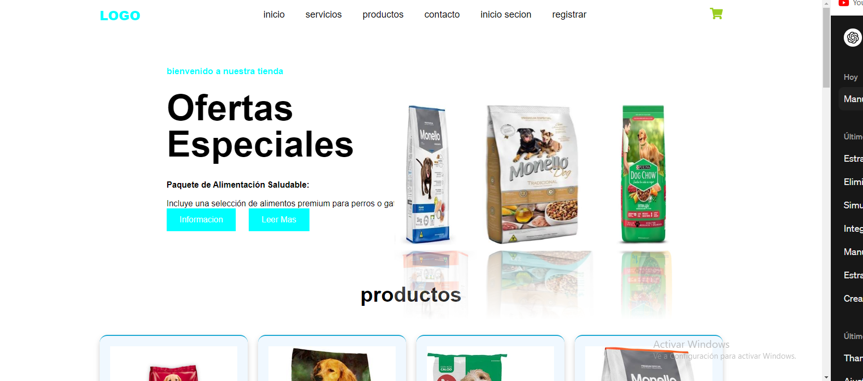
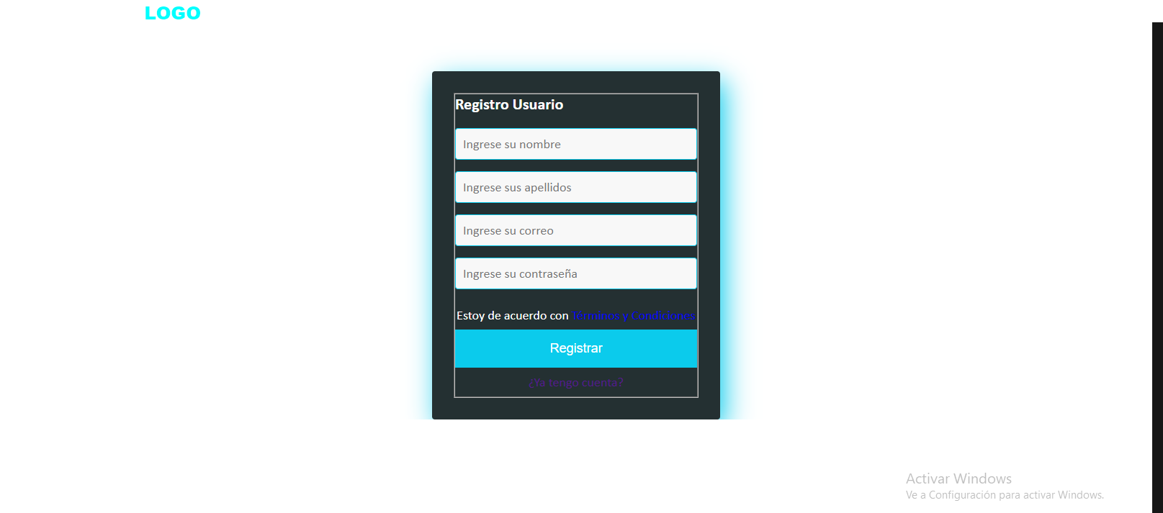
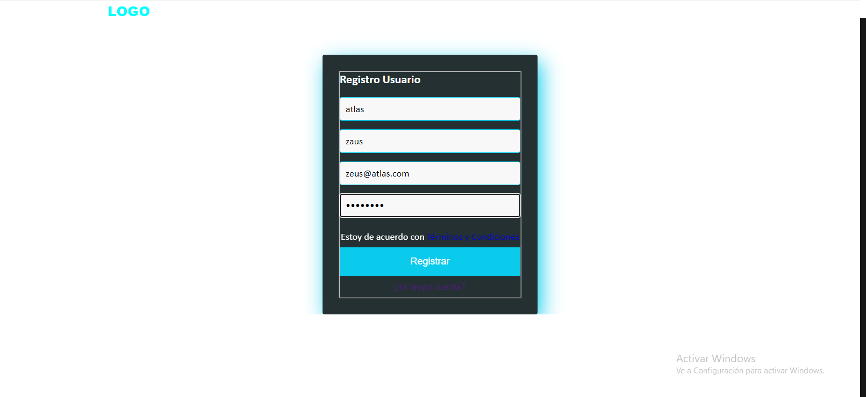
- ESTRATEGIA DE EJECUCIÓN DE PRUEBAS
<Introduzca contenido y borre cuadro>
.
En este apartado se deberá indicar la estrategia a seguir en la ejecución de las pruebas; para ello se deberán identificar los posibles ciclos de pruebas, y los casos de pruebas que lo componen. Además, deberá indicarse el orden en el que deberán ejecturase los casos de pruebas definidos. Para ello se propone completar una matriz como la siguiente, donde haya un inventario de los casos de prueba y de los ciclos de pruebas, de tal forma que puedan relacionarse los casos de prueba con los ciclos donde son ejecutados.
 | <Ciclo 1> | <Ciclo 1> | <Ciclo 1> | <Ciclo 1> | …. | …. | <Ciclo n>
<CP-1>
<CP-2>
<CP-3>
<CP-4>
….
<CP-n>

- ANEXOS
<Introduzca contenido y borre cuadro>
Este punto contendrá toda aquella información de interés para la elaboración y validación del Plan de Pruebas Funcionales.
- GLOSARIO
<Insertar comentario y eliminar cuadro>
Este punto contendrá la definición de todos los términos utilizados en el presente documento.
Término | Descripción
- BIBLIOGRAFÍA Y REFERENCIAS
<Cumplimente tabla y borre cuadro>
En este punto se incluirán las referencias y documentación utilizada para la elaboración de este documento, por ejemplo:
- Plan de Pruebas del equipo de desarrollo
- Informe de Resultados de los servicios para los que se han generado los planes de prueba.
Referencia | Título
Ref. 1
Ref. 2

